桃園市武漢國中112學年度第一學期補考 社 會 科 八年級試題(題庫解答)
命題教師：陳誼臻、李幸怡、魏君玫 範圍：第二冊社會全(讀卡) 年 班 號姓名：

一、單選題(每題5分，共100分)
歷史科
1.( D )「兵力單薄，無法應付會利用民眾不擇手段的奸黨，
電請…至少先派一團來臺，俾可肅清奸匪，以紓鈞座南顧
之憂。」請依歷史判斷，有關上述事件的敘述何者正確？
(A) 事件最早發生於嘉義 (B) 發文者為陳誠 (C) 事件
發生於政府遷臺後 (D) 後續中央政府派兵至臺鎮壓。
2. ( D )臺灣在清領與日治時期皆推動各項政策與建設。請
問：下列何者是這兩個時期皆有推行的政策與建設？(甲)
興建鐵路 (乙)修築水圳 (丙)保甲制度 (丁)警制度。
(A) 甲乙丙 (B) 甲乙丁 (C) 甲丙丁 (D) 乙丙丁。
3.( B )1971年，當時總統曾於一場演講中，提及「莊敬自
強，處變不驚」來安定人心，勉勵國人。請問：當時中華
民國政府正遭遇哪一重大的歷史事件？ (A) 全球經濟不
景氣 (B) 我國退出聯合國 (C) 中共炮擊金門 (D) 中
美斷交。
4.( B )小羅爺爺離開故鄉漳州40年後，終於可以回大陸探
親；當時政府開放大陸探親，與下列何項事件有關? (A) 宣
布戒嚴 (B) 解除戒嚴 (C) 三不政策 (D) 推動小三通。
5. ( A )日治時期臺灣的經濟政策由「農業臺灣」轉變
成「工業臺灣」。請問推行這兩個政策的背景因素各自
為何：(甲)供給日本國內民生需求 (乙)提供臺灣人較優的
薪資 (丙)配合南進擴張政策 (丁)促進臺灣產業升級。
(A) 甲丙 (B) 乙丙 (C) 甲丁 (D) 乙丁。
6. ( C )戰後臺灣的主流文化分別為：(甲)本土與原住民文
化(乙)美國流行文化(丙)中華文化(丁)鄉土文學，若按先後
順序，應是下列何者? (A) 甲乙丙丁 (B) 乙丁丙甲
(C) 丙乙丁甲 (D) 丁丙甲乙。
7.( D )下列有關鄧小平提出的「一國兩制」敘述，何者正
確? (A) 一國是指中華民國 (B) 海峽兩岸皆實施民主政
治 (C) 在一個中國的前提下，中國與臺灣各為主權獨立的
國家 (D) 臺灣與香港、澳門一樣，成為與中國不同制度的
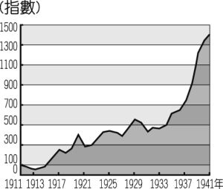
特別行政區。
8. ( B )附圖為日治時期
臺灣輕工業生產指數表，
請問：1935年以後，輕工
業快速發展的原因，可能
為何？ (A) 興建新式
糖廠 (B) 設置日月潭
發電所 (C) 嘉南大圳
完工 (D) 縱貫鐵路通車。
9.( B )臺灣從農業逐漸轉型為以工業為主的經濟型態，是從
下列哪項措施「開始」轉變所造成的？ (A) 推動「產業升
級」，發展資訊產業 (B) 以外銷為主的「出口導向」策略，
加速經濟成長 (C) 為降低製造成本，至中國大陸等地投資
設廠 (D) 透過土地改革提高農業生產。
地理科
10.( D )臺灣的水果不但種類多且品質優良，享譽國際。
臺灣水果種類多的原因為何？ (A) 農業勞動力充足
(B) 平原面積廣大 (C) 生產成本低 (D) 地形氣候多樣。 11.( C ) 相較於其他運輸方式，下列關於鐵路運輸特性的
敘述中，何者正確？(Ａ) 較適合短程運輸 (Ｂ) 分布範圍
比公路要廣 (Ｃ) 受地形限制較公路大 (Ｄ) 載貨量較
公路小。
12. ( D ) 附表為四個地區的人口資料表，其中何者的
人口成長出現人口嚴重移出的現象？
地區 | 甲 | 乙 | 丙 | 丁
人口總數（萬人） | 1,000 | 1,200 | 1,400 | 1,600
人口成長率（‰） | 25 | 16 | 10 | 6
自然增加率（‰） | 15 | 14 | 3 | 9
13.（ A ）下表是甲、乙兩國的部分資料，下列有關兩
國比較的敘述中，何者正確？
 | 土地面積 | 壯年人口比例 | 總人口數
甲國 | 200,000 km² | 45％ | 1,000 萬人
乙國 | 35,000 km² | 52％ | 400 萬人
(Ａ) 甲國人口密度較低 (Ｂ) 甲國扶養比較低
(Ｃ) 甲國性別比較低 (Ｄ)甲國幼年人口有450萬人。
14.( D ) 聚落可分鄉村聚落和都市聚落，關於這兩種聚落
的差異，不包括下列何者？ (Ａ) 人口密度
(Ｂ) 人口數 (Ｃ) 居民職業 (Ｄ) 土地面積。

二、題組
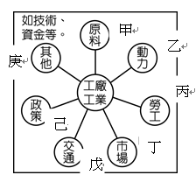
(一)依據圖一影響工業發展的區位圖來回答相關問題：

圖一
15.( B )知名運動鞋廠商老闆聲廣先生到泰國地區設廠製
造運動衣及球鞋。聲廣先生主要考慮的工業區位條件為圖
一中的下列何者？(A)乙 (B)丙 (C)丁 (D)戊。
16. ( C )台灣的重工業工廠主要集中在高雄，此產業主要
考量的工業區位條件為圖一中的下列何者？
(A) 甲 (B) 乙 (C) 戊 (D) 己。
17.( A )以下哪一工廠所考量的主要區位條件與圖中的丁
較無關係？(A)鮪魚罐頭 (B)麵包 (C)鮮奶 (D)玻璃。
18.( B )現今有許多外國的煉鋁工廠設製在北歐的冰島，
主要是利用當地的火山、地熱及急流瀑布等資源，先從
國外引進鋁礦原料到冰島，在當地的鋁鎔煉廠進行加工生
產的過程。由上文可知，冰島發展該產業的有利條件最可
能為下列何者？ (A) 甲 (B) 乙 (C) 丁 (D) 戊。
(2) 依據圖二台灣區域分區圖來回答相關問題：
圖二
19.（ D ）將臺灣本島畫分為北、中、南、東四區域所考量
的因素為何？
(Ａ)族族和產業類型(Ｂ)經濟和政黨傾向
(Ｃ)氣候類型和族群(Ｄ)自然、人文和地理位置。
20. ( D ) 各地方政府近年來興建許多都會公園，希望提供人口
密度較高的地區休閒遊憩的場所，以提升人們生活水準。此
政策對於下列哪一個區域較不適合？
(Ａ) 甲 (Ｂ) 乙 (Ｃ) 丙 (Ｄ) 丁。
公民科
21. ( A )建頡是武漢紡織廠的員工，他覺得工廠內的工作
環境不安全、員工福利不佳，想要爭取改善，那麼他應
該參加什麼團體，最能達成上述目的？ (A) 工會
(B) 政黨 (C) 志願服務團體 (D) 創世基金會。
22.( D ) 歷史上記載，人們受到宗教的慈善觀念的影響，
許多宗教團體與富人以提供物資的方式，協助貧病殘疾的
弱勢者。這是何種思維的最早樣貌？ (Ａ) 公民德性
(Ｂ) 多元尊重 (Ｃ) 社會流動 (Ｄ) 社會安全。
23.( D )關於社會中團體的敘述，下列何者正確？ (A) 政
府有權管控團體運作，以確保社會秩序維持和諧 (B) 若
違反團體制定的規範，將會受到公權力處罰 (C) 對團體
缺乏向心力，會受到其他成員刻意排擠 (D) 團體可以擴
大個人影響力，也可滿足情感需求。
24. ( B ) 全民健康保險的實施，一方面可以免除人民因疾病
所形成的財務威脅，另一方面也可以使社會成員平等享用基
本的醫療服務，這是下列何項社會福利措施？ (Ａ) 福利服
務 (Ｂ) 社會保險 (Ｃ) 健康與醫療照護 (Ｄ) 社會救助。
25. ( B )社會地位的獲得可以分成與生俱來和後天努力兩
種方式，下列哪一種社會地位的產生方式與其他三者不同？
(Ａ) 世襲制度的天皇 (Ｂ) 登記競選的桃園市議員參選人
(Ｃ) 家中手足排行為老么 (Ｄ) 原住民族的血統。
26.( C )右圖內容中提及的相關權利，若以我國現況推
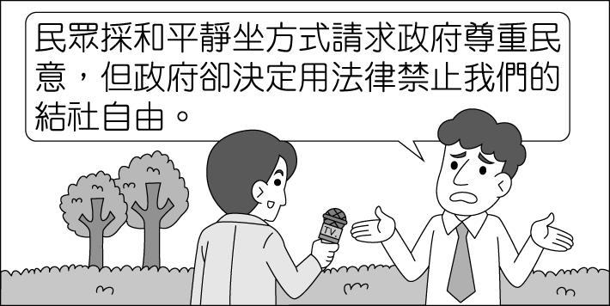
斷，下列說明何者正確？
(A) 成立團體均須政府同意
(B) 法律保障可組成任何形
式的團體 (C) 公民有權自
由參加志願結社 (D) 相關
權利受到《民法》保障。
27. ( A )下列關於我國社會福利制度的配對，請問何者為
配對正確的選項？
(Ａ) 社會救助—免費提供低收入家庭白米、奶粉
(Ｂ) 社會保險—發放生育津貼、育兒津貼
(Ｃ) 就業安全—開設新移民生活適應輔導班
(Ｄ) 福利服務—40歲以上國民可免費乳癌篩檢。
28.( B )文棋正在研究「團體成員互動」，他應該選擇以
下何者為對象較佳？ (A) 出國班機上的乘客 (B) 武
漢國中划船隊的成員 (C) 早餐店排隊的顧客 (D) 個
別前往演唱會的聽眾。
29. ( B )「大熔爐」具是將原有材料的特質全部融化的
功能，此詞彙過去常常用來形容各國的文化。但「大熔
爐」這個名詞在現今社會中已過時而不常使用。下
列哪一個不是此名詞過時的可能原因？ (Ａ) 各國政
府應努力保存國內各族群的文化特色，互相尊重包容
(Ｂ) 民族融合可以讓國內各民族團結 (Ｃ) 因為每
個文化並無高優劣之分 (Ｄ) 強調民族融合，可能會讓
少數人的文化被強勢文化同化而消失。
30. ( A )「移民就像顏色各異的豆子，在大熔爐裡融
化，熬成一鍋粥。」請問最有可能為上述何時期？
(Ａ)甲 (Ｂ)乙 (Ｃ)丙 (Ｄ)以上皆非。

